臺北市南湖高級中學化學科輔導團
100學年度普通高級中學課程綱要教師專業進修研習實施計畫—
「熱變色固體與分子模型和晶體結構」
- 依據：
- 臺北市政府教育局96年6月8日北市教中字第09634516700號函「臺北市高級中學教學
輔導網工作實施計畫」辦理
- 臺北市政府教育局100年3月11日北市教中字第10034044700號函「普通高級中學課程綱要教師專業進修研習」辦理
- 100學年度臺北市高級中學化學科輔導團工作實施計畫
- 目的：為推動高中新課程之實施，強化教師因應新課程之教學專業知能，並建構區域校際策略聯盟與教師夥伴學習同儕支持系統，以提昇教師專業成長及教學成效。
- 指導單位：臺北市政府教育局
- 承辦學校：臺北市立南湖高級中學
- 協辦單位：國立台灣大學
- 參加對象：化學科教師、自然科領域教師
- 研習內容：熱變色固體與分子模型和晶體結構
- 研習時間：100年11月 08日（二） 下午13：30～17：00
13：00～13：30報到
13：30～17：00實驗
- 研習地點：國立臺灣大學思亮館一樓A實驗室
- 研習講師：國立臺灣大學化學系 佘瑞琳講師
佘瑞琳講師對於化學實驗及多媒體教學方面盡心盡力，對化學教育上有很大的貢獻。本次研習讓各位老師們有動手操作的機會，藉由至臺灣大學實驗室直接操作，以氯化二乙基銨及氯化銅製備具熱變色性之固體並觀察其顏色變化及熱變色溫度。以各色串珠及隨意貼黏土組裝分子模型及固體之晶體結構，瞭解物質三度空間之立體配置。
十一、報名時間：請於100年11月03日（四）17：00前，直接至「全國教師在職進修資訊網」(http://inservice.nknu.edu.tw)或「台北市教師在職研習網」(http://insc.tp.edu.tw)報名，或將報名表逕送南湖高中教務處設備組吳宜洲老師收（電話：26308889轉513，傳真：26307186，地址：臺北市內湖區康寧路三段220號）。
- 本次研習為準備實驗器材，僅接受預約報名，人數限40人。
遴選原則為： (1)本市(或金門、馬袓)現職高中(職)化學科教師。
(2)本市(或金門、馬袓)現職高中(職)自然科教師。
(3)本市(或金門、馬袓)現職各級教師。
(4)報名之教師。
(研習當日若有分組以同校一組為原則，其餘老師分組名單請尊重輔導團安排)
- 參加研習教師當天請穿著長褲及布鞋並自備實驗衣、安全眼鏡及自行攜帶飲水器具。
- 研習前準備：請錄取的教師於研習前至「全國教師在職進修資訊網」(http://inservice.nknu.edu.tw)或「台北市教師在職研習網」(http://insc.tp.edu.tw)， 或化學科輔導團網頁(http://w2.nhush.tp.edu.tw/chemical/)下載實驗教材及實驗步驟，請事 先預習以利當天實驗順利進行。此資料為台大化學系版權所有，僅供此次研習使用。
- 參加研習教師如有需要保險，請自行加保實驗意外險，保險資訊可洽各校人事室或教師會。
十二研習流程：

時間 | 內容 | 講師
13:00-13:30 | 報到
13:30-14:10 | 實驗說明講解 | 佘瑞琳講師
14:10-16:00 | 實驗 | 佘瑞琳講師  助教：陳志昌、杜凰祺  助理：林月美、林逸文
16:00-16:30 | 實驗結束處理 | 佘瑞琳講師  助教：陳志昌、杜凰祺  助理：林月美、林逸文
16:30-17:00 | 建議及討論 | 佘瑞琳講師

十二、參加研習教師核以實際研習時數。
十三、經費：由南湖高中相關經費項下支應。
十四、交通位置：
開車參與研習的老師請自費停車，國立台灣大學的訪客臨停車輛可直接抽取票卡進入校園，停車費為每30分鐘30元；校園周邊停車場(新生南路地下停車場)收費為每30分鐘20元，歡迎多加利用。
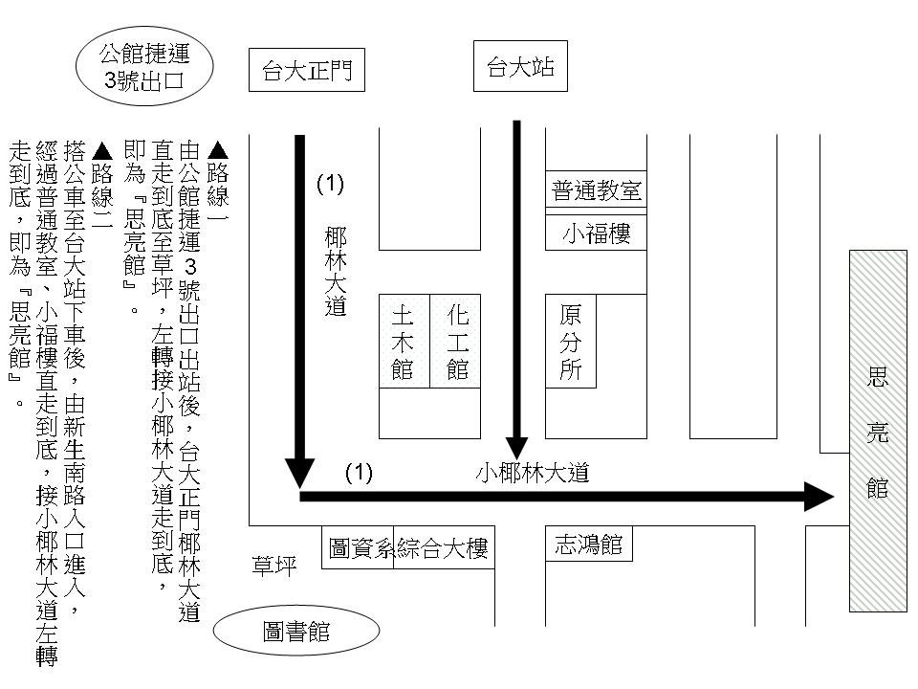
校總區內汽車停車場區位圖
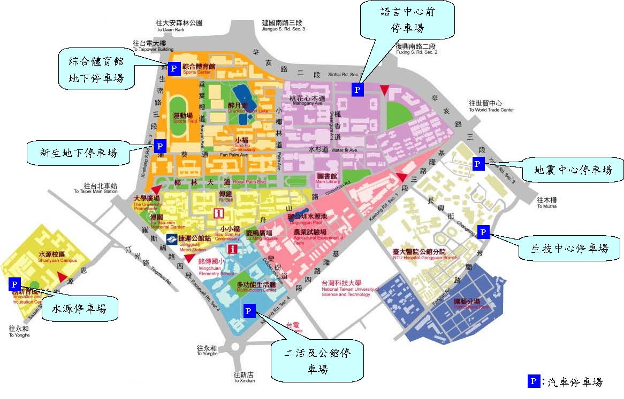
思亮館
資料來源：臺灣大學

100學年度臺北市高級中學化學科輔導團
「熱變色固體與分子模型和晶體結構」研習報名表
(校名)_____________________________
編號 | 姓 名 | 身份證字號  (作為研習時數核章用) | 連絡電話 | 電子信箱
1
2
3
4
5
6
7
8
9
10
承辦人：
單位主管：
校 長：

※需傳真報名者，請於100年11月03日（四）17:00前，將報名表逕送南湖高中教務處設備組吳宜洲老師收（電話：26308889轉513，傳真：26307186，Email: yichou713@mail.nhush.tp.edu.tw，地址：臺北市內湖區康寧路三段220號）。
※如於全國教師在職進修資訊網或臺北市教師在職研習網報名者，本表可不填寫！

